QUESTÃO

Observe a forma geométrica de cor cinza desenhada na malha quadriculada abaixo.

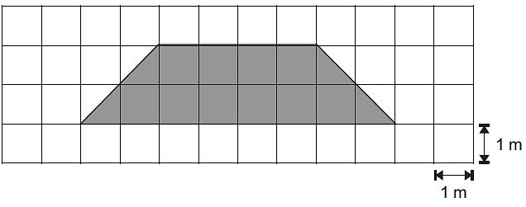

A medida da área dessa forma geométrica é:

- 10 m².
- 12 m².
- 14 m².
- 16 m².

GABARITO: B

